美国纽约软装设计院校博物馆研修班课程表
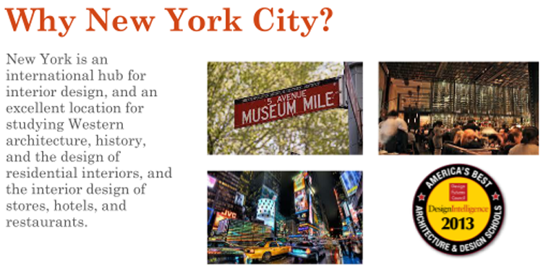

美国纽约软装设计研修班
由经验丰富的纽约市室内设计师在纽约室内设计学校教授的引导，本次研究之旅的学生将会拜访设计师的办公室，去听客座讲师讲课，并且会去展厅和博物馆参观。
主办：菲莫斯软装设计培训
协办：纽约室内设计学院
时间： 2015年11月—12月
学费￥98000元
费用包含：中国到美国往返机票、美国签证费、美国境内酒店住宿、美国境内交通（飞机、汽车）、美国境内部分餐饮、美国大 学期间学费和材料费，全程翻译费、全程所需支付的小费、主要场地考察及展会活动邀请函费用。费用不包含：从您所在城市往 返于北京的交通及住宿费用，美国国内航班可能产生的行李托运费用，以及其他可能发生的个人消费。

讲座地点：170 East 70th Steet Campus（170东大街第70街区的校区）

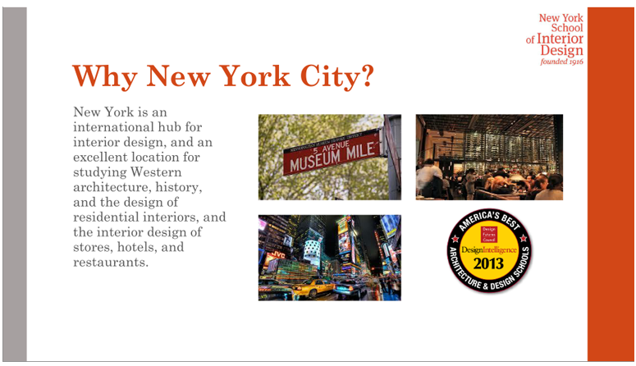

经历
纽约室内设计
探索纽约的设计---2014年夏

为什么选择纽约呢？
纽约市一个软装设计的国际中心也是学习西方艺术文化、历史的非常好的地方，同时也是学习家居室内设计、商店室内设计、酒店室内设计和餐厅室内设计的好地方。

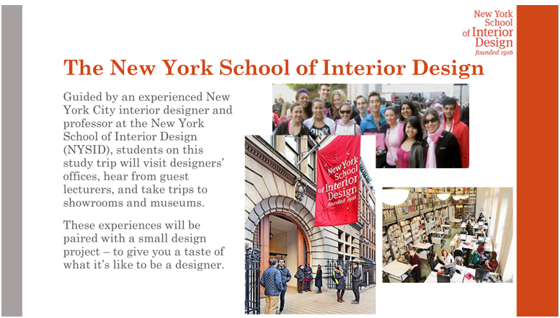

纽约室内设计学院
由经验丰富的纽约市室内设计师在纽约室内设计学校教授的引导，本次研究之旅的学生将会拜访设计师的办公室，去听客座讲师讲课，并且会去展厅和博物馆参观。
除了这些经历外，还会加一个小项目---让你体验一下做设计师的感觉如何。

我们来看看时刻表
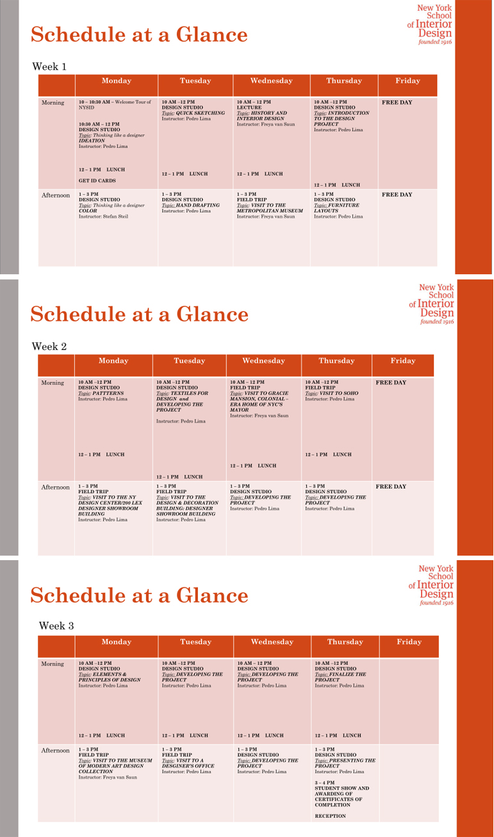

Predro A. Lima有15年室内设计经验。他经验丰富，曾为精品零售、公司、公共机构、饭店和家居做过设计。Pedro在2004年建立了Pedro Lima Design LLC，他已经完成了全国性质的项目，并且继续保持他对伟大设计的热情。他有范围广泛的作品和家具专业鉴定，包括私人的藏毯收藏、为私人客户定制的家具，除此之外Cliff Young Ltd. Prior还建立了他的同名公司，他在几家设计和艺术公司工作过，包括Eric Warner Studio，FFKR Architects，and Cliff Young Ltd.
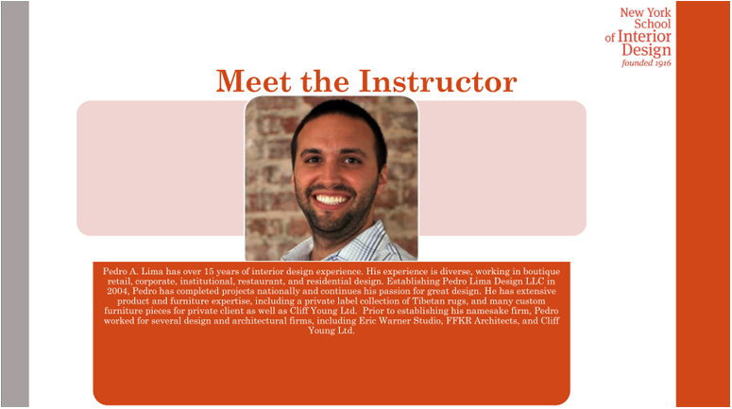

客座讲师
Freya Van Saun 获得了纽约时装技术学院（Fashion Institute of Technology）艺术学士学位和装饰艺术学院的巴德研究中心的硕士学位，在那里她专注于19世纪末20世纪初的欧洲中部的室内设计。她有过历史建筑的改造设计和零售项目内部设计的经验，除此之外她在纺织品创造和家居方面也做过内部设计。

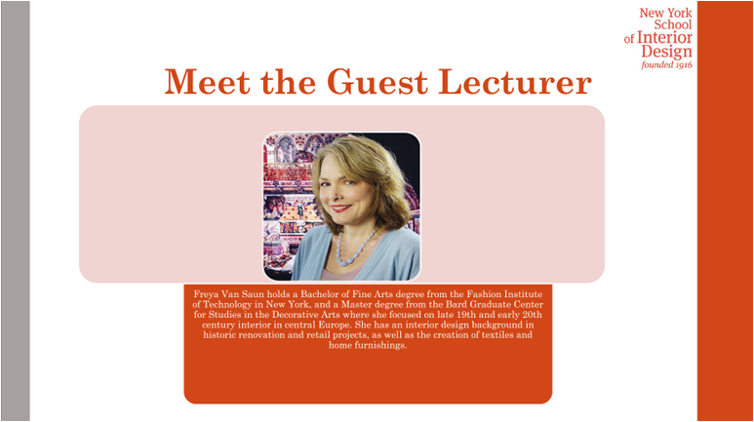

特别导师
Stefan Steil 是一个德国人，他创办了设计公司—Stelish。他的公司从室内建筑和改造到为住宅、零售和招待所做的设计和装饰都是用到了他在时尚设计和剪裁方面对于量、规模、色彩和质地的理解。当他致力于空间规划、性能、光线时，在空间创造方面对于执行和明确每一个客户的口味和个人的需求想的非常周到。目前Steilish LLC在东海岸和德国从事各种各样的项目。Stefan也是纽约室内设计学校的全职老师。

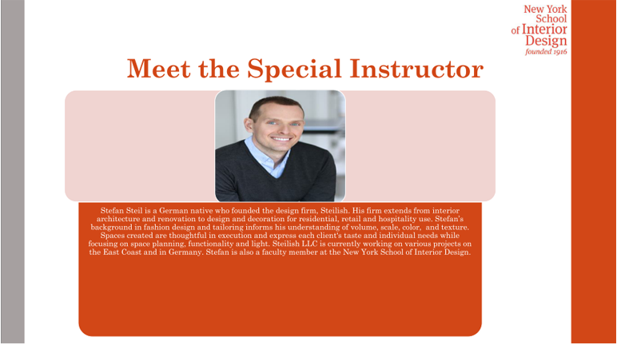

纽约室内设计学校
170 East 70th Steet Campus（170东大街第70街区的校区）
纽约室内设计学校的校区设施依偎在树木茂盛的上东区，邻近大都艺术博物馆和弗里克收藏馆（Frick Collection）。它的100多岁的文艺复兴和殖民复兴的建筑都聚集在这。这里有纽约室内设计学校的500多个本科生，占了他们这个课程的大多数。
学生们非常喜欢Mario Buatia工作室（ The Mario Buatia Atelier）在那光线透过窗户照进一个满是电脑、打印机、绘图仪、素材样本，绘图桌的屋子。

在纽约室内设计学校，你会学习到住宅、办公室、餐厅、酒店、博物馆、图书馆和所有室内空间是怎样被设计出来的。
先从基本技能开始简单介绍室内设计，像手绘和绘图、色彩理论知识、2D与3D艺术和设计、建筑与是室内历史的研究。
然后，由你来设计一个小屋子。

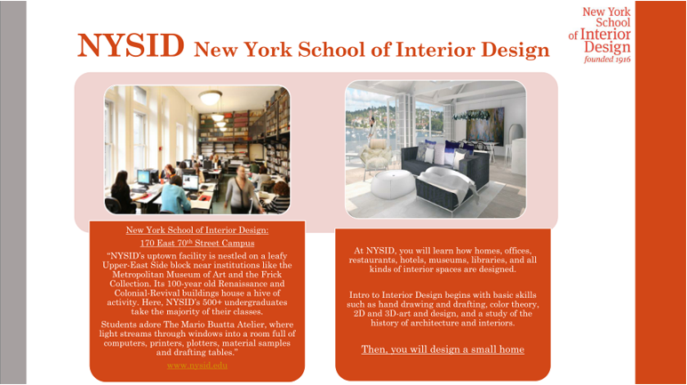

快速绘图
如果你不擅长艺术，你的导师Pedro Lima会教你怎么做好它，并且信心十足。

基础绘图
在设计师学习如何使用电脑绘图之前，我们相信他需要知道如何用手画图。

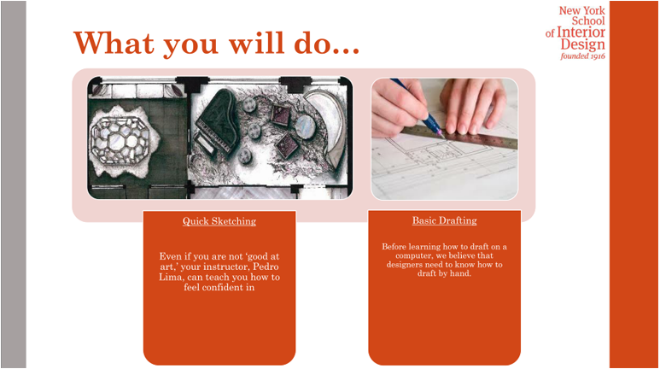

学习设计资源
色彩
Stefan Steil 将教你如何以一种全新的方式思考色彩的使用-----如何把不同的色彩色调配合在一起来创造出你想要设计的风格。
你会在纽约室内设计学校的素材与资源工作室里的纺织品、壁纸、画、地板里探索到色彩，把这些色彩用在你的设计项目里。

参观设计展厅和设计师建筑
纽约设计中心在来克星敦大街200号，设计和装饰建筑（the D&D）是有着几百个展厅，里面有纺织品、家具、地板、艺术品和饰品—所有可以让设计师看到、触到并为他们的客户购买的东西。

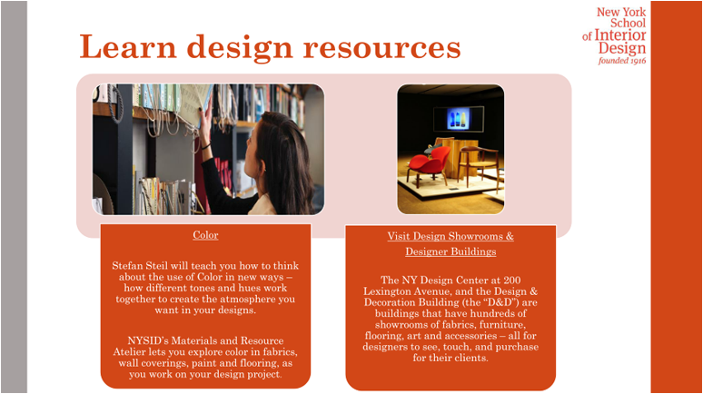

设计工作室和项目
工作室
在设计工作室工作是在纽约你室内设计学校里最有趣的一部分。你会体会到在纽约的室内设计行业是如何追求一份事业的。
你将会在一个指定的办工桌前工作，你的导师会全程指导你。他们都是专业的室内设计师。

设计一个小房子
到了第三个星期你就可以设计一个小家庭房或公寓。你将会运用到你的新知识，包括绘图、布置家具、制作一个色彩方案、选择布料、画还有壁纸、家具、艺术品和饰品。
你将向一个小组设计师提出你的方案，然后庆祝你的成功吧！

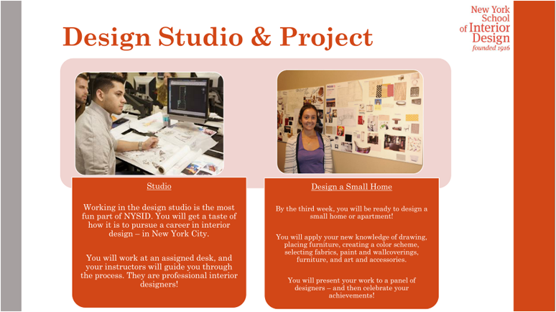

参观一个设计师的办公室
德鲁麦金尼斯内饰
我认为应该少谈一谈房间看起来怎样，多谈一谈感觉怎样和功能怎样。 还是那句话，我喜欢并列（juxtaposition），房间应该大胆设计，但含蓄而优雅，而同时又很放松，出人意料但又有个人风格。

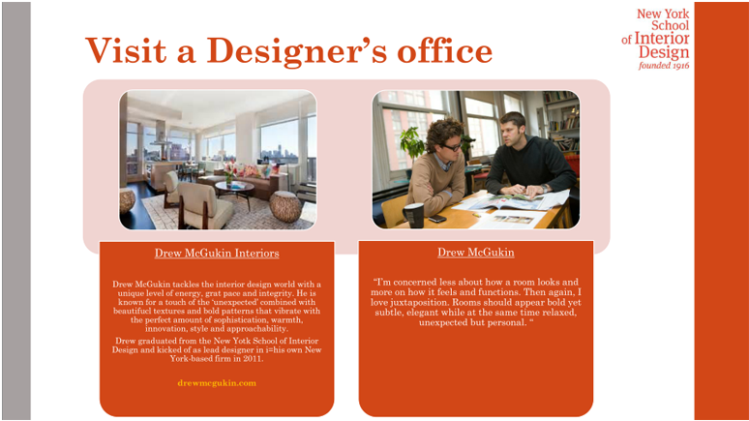

麦特博物馆是世界上最著名的博物馆之一。。。。。。
你会参观他们的历史房间收藏
纽约大都会艺术博物馆
由建筑师和建立博物馆受托人理查德莫里斯亨特设计，在1902年12月向公众开放.建筑师Kevin Roche John Dinkeloo制作的该博物馆的综合建筑规划，1971年协会提案，1991年完成。它包括增加的六个附加的国旗，其中包括最近改建的美国国旗和25个内置房，它们是装饰艺术历史的检查世纪。

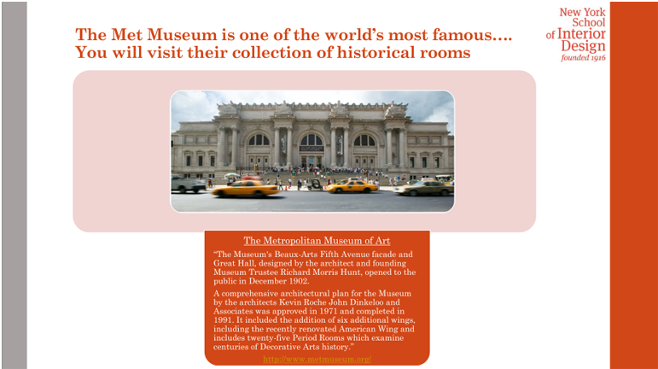

MoMA：现代艺术博物馆
现代艺术博物馆
成立于1929年，在1939年MOMA搬到现在的位置。随后在20世纪50年代和20世纪60年代，由建筑师飞利浦.约翰逊规划扩大了，他也曾设计了艾比•奥尔德里奇•洛克菲勒的花园。在1948年，由Cesar Pelli主案改造设计了一个大型翻新一倍的博物馆并且提高了游客设施。
现代艺术博物馆的收藏品，包括超过15万的绘画，雕塑，素描，版画，照片，建筑模型和图纸，设计项目。

世界上第一个致力于建筑和设计的部门是1932年在摩登艺术博物馆成立的。从成立开始，博物馆的藏品都是建立在对建筑和相互依存的设计的认识上。所以那种合成也被视为收藏的前提。包括28000个大规模的纸面设计和建筑模型，博物馆建筑藏品和设计收藏的多元化的调查的主要数据及其变化是从十九世纪中期到现在。

